نام: | 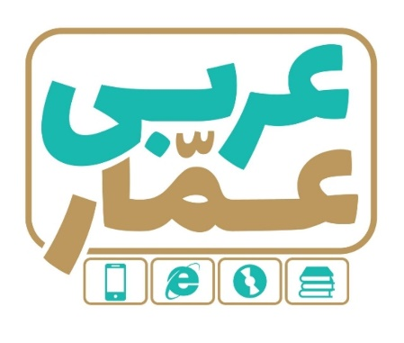 | تاریخ امتحان:
نام خانوادگی: |  | ساعت برگزاری:
نام دبیر طراح سوالات: |  | مدت زمان امتحان:
عربی هفتم
نوبت اول

ردیف | سؤالات |  |  |  | بارم
1 | کلمه ناهماهنگ را مشخص کنید:  1- هُوَ  تِلکَ  أَنَا  أَنْتَ   2- واحِد  اِثنانِ  وَردَة  أَربَعَة  |  |  |  | 5/0
۲ | معنای کلمات مشخص شده را بنویسید:  أینَ فُندُقُکُم؟ - في نِهایةِ هٰذَا الشّارِعِ 2- هٰذا، مِفْتاحُ الْبَيتِ. |  |  |  | 5/0
۳ | کلمه مربوط به هر تصویر را انتخاب کنید. |  |  |  | 1
 | 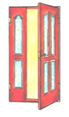  جِدار   باب   بَیت  | 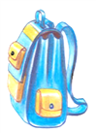  مِنْضَدَة   حَقیبَة   نافِذَة  | عِنَب   رُمّان   وَردَة  | 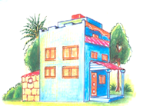  باب   شارِع   بَیت 
۴ | متضادّ یا مترادف کلمات زير کدام است؟ یک کلمه اضافی است. ( رَخيصَة – کَثير – خَلْف )  متضاد : ( قَلیل = .............) مترادف : ( وَراء = .............) |  |  |  | 5/0
۵ | کدام ترجمه درست است؟  1- الْجَنَّةُ تَحْتَ أَقْدامِ الْأُمَّهاتِ.  الف) بهشت زیر پای مادر است.  ب) بهشت زیر پاهای مادران است.   2- أَدَبُ الْمَرْءِ، خَيْرٌ مِنْ ذَهَبِهِ.  الف) ادب انسان بهترین طلا است.  ب) ادب انسان از طلایش بهتر است.  |  |  |  | 1
۶ | ترجمه ناقص را کامل کنید:  1- الضُّيوفُ في الْغُرْفَةِ. میهمانان در........... هستند.  2- هيَ عالِمَةٌ إيرانيَّةٌ. او ........... ایرانی است .  3- لِمَنْ ذٰلِكَ الْجَوّالُ الْجَميلُ؟ آن ........... ........... مال چه کسی است ؟ |  |  |  | 1
7 | سخنان حکیمانه زیر را به فارسی ترجمه کنید.  1- اَلصَّداقَةُ خَیْرٌ مِنَ الْعَداوَةِ . (75/. نمره) ..............................................  2- إنَّ حُسْنَ الْعَهْدِ مِنَ الْإيمانِ. (75/. نمره ) ..............................................  3- اَلنِّسیانُ آفَةُ الْعِلْمِ . ( 5/. نمره ) .............................................. |  |  |  | 2
8 | جملات زیر را به فارسی ترجمه کنید:  1- هَناکَ قَرْیَةٌ . أُمّي مِنْ هذِهِ الْقَرْیَةِ . ( 1. نمره ) ..............................................  2- ثَمَرُ هٰذِهِ الشَّجَرَةِ الْکَبیرَةِ، لَذيذٌ.(1نمره ) ..............................................  3- هُمْ جالِسونَ هُناكَ. ( 75/.) ..............................................  4- أبي بائِعُ الْحَقائِبُ .(75/.) .............................................. |  |  |  | 5/3
9 | درجای خالی جملات زیر کدام گزینه صحیح است ؟  1- هٰؤلاءِ الّاعِبون، ......... . فائِزونَ  فائِزاتٌ   2- زَهراءُ و زَينَبُ و فاطِمَةُ، ......... . واقِفٌ  واقِفاتٌ   3- هٰذانِ .........، مُرتَفِعانِ. جَبَلانِ  وَرْدَةُ   4- هٰذِهِ .........،کَبیرةٌ. الْمَسْجِدانِ  الْمَدْرَسَةُ  |  |  |  | 1
۱۰ | درهرردیف گزینه درست را باتوجه به معنا و مفهوم جمله مشخص کنید.  1- قیمَةُ الإنسانِ بـِ ............. عَقلِهِ  سِنِّهِ   2- طَلَبُ العِلمِ ............. فَریضَةٌ  مُجالَسَةٌ  |  |  |  | 5/0
۱۱ | کلمات مرتبط در ستون «الف » و «ب » را به هم وصل کنيد. ( یک کلمه اضافی است )  الف ب  کَلامُ بَیْنَ شَخْصَیْنِ: اَلْجَدّ  قیمَتُهُ غالِیَةٌ: اَلْحِوار  أَبو الْأَب وَ أَبو الْأُمّ: |  |  |  | 5/0
۱۲ | مکالمه زیر را بخوانید و درستی و نادرستی گزینه های داده شده را مشخص کنید.  علی : صَباحَ الْخَیرِ امیررضا : صَباحَ النّورِ  _ هَل أَنتَ طالِبٌ ؟ مَا اسمُکَ ؟ _ نَعَم أنَا طالِبٌ في مَدرَسَةِ حَبیب زاده . اِسمي امیر رضا .مَا اسمُکَ؟  _ اسمي عَلیٌّ . مِن أَینَ أَنتَ ؟ _أَنا مِن مَدینَةِ " ارومیَّةِ " وَ مِن أَینَ أَنتَ ؟  _ أَنَا مِن مَدینَةِ " خوی " . مَن هَوَ ؟ _ هَوَ صَدیقي ؛ اِسمُهُ " حَمیدٌ " مَا اسمُ مَدرَسَتُکَ ؟  _ اسمُ مَدرَسَتي " مُطَهّری" . في أمانِ اللهِ . _ مَعَ السَّلامَةِ . ألیَ اللِّقاءِ .  عَلیٌّ طالبٌ فی مَدرَسَةِ " حَبیب زاده " نَعَم  لا   مِن أَینَ " امیررضا" ؟ ارومیّة  خوی   مَا اسمُ صَدیقُ أَمیررضا؟ حَمید  عَلی   هَل عَلیٌّ طالِبٌ في مَدرَسَةِ " مُطَهَّری" ؟ نَعَم  لا  |  |  |  | 1
۱۳ | دانش آموز عزیز: به پرسش های زیر پاسخ دهید.( به زبان عربی)  کیفَ حالکَ ؟ .................... مااسمُکَ ؟ ....................  هَل الوَحدَةُ خَیرٌ مِن جَلیسِ السّوءِ ؟ .................... مَن خالِقُ السَّماواتِ والأَرضِ .................... |  |  |  | 2

موفق باشید

